Pielikums Nr.1

1. tabula. Derīgo izrakteņu atradnes Ogres novadā

Nr. | Atradne | Pagasts | Derīgā izrakteņa veids | Derīgā izrakteņa izmantošanas veids | Izpētītie krājumi 2008. g. 1. janvārī, tūkst. m³
1. | Caunes -2 | Taurupes | Smilts-grants | Būvniecībai, meža ceļu būvei | 3
1. | Caunes -2 | Taurupes | Smilts | Būvniecībai, meža ceļu būvei | 162,21
2. | Grāvkalni | Taurupes | Smilts-grants | Būvniecībai pašvaldības objektos | 26,25
2. | Grāvkalni | Taurupes | Smilts | Būvniecībai pašvaldības objektos | 76,32
3. | Meņģele | Meņģeles | Smilts-grants | Būvniecībai, meža ceļu būvei | 15,19
3. | Meņģele | Meņģeles | Smilts | Būvniecībai, meža ceļu būvei | 142,83
4. | Silakalni (Plātere) | Madlienas | Smilts-grants | Būvniecībai | 39,74
4. | Silakalni (Plātere) | Madlienas | Smilts | Būvniecībai | 20,10
5. | Siliņi-2 | Meņģeles | Smilts-grants | Būvniecībai | 3,05
5. | Siliņi-2 | Meņģeles | Smilts | Būvniecībai | 37,53
6. | Skudras | Taurupes | Smilts-grants | Būvniecībai, betonēšanai | 78,20
6. | Skudras | Taurupes | Smilts | Būvniecībai, betonēšanai | 479,28
7. | Suntaži* | Suntažu | Smilts-grants | Būvniecībai | 11,04
7. | Suntaži* |  | Smilts |  | 124,82
8. | Virši** | Ķeipenes | Smilts-grants | Būvniecībai | 42,60
8. | Virši** |  | Smilts |  | 55,35
9. | Ozolēnu purvs | Lauberes | Kūdra | Lauksaimniecībā | 504,14***
10. | Žļaugu purvs | Suntažu | Kūdra | Lauksaimniecībā | 1 158,07***
* Atradne netika izmantota 2006. un 2007. gadā. Dati par izpētītajiem krājumiem uz 2006. gada 1. janvāri
** Atradne netika izmantota 2007. gadā. Dati par izpētītajiem krājumiem uz 2007. gada 1. janvāri
*** tūkst. tonnas ar mitrumu 40%

2. tabula. Derīgo izrakteņu ieguves apjomi 2005. – 2007. gadā

Nr.  p.k. | Atradne | Derīgā izrakteņa veids | Ieguves apjomi pa gadiem, tūkst. m³
Nr.  p.k. | Atradne | Derīgā izrakteņa veids | 2005. | 2006. | 2007.
1. | Caunes -2 | Smilts |  | 4,62 | 11,17
2. | Grāvkalni | Smilts-grants | 8,15 |  | 1,83
2. | Grāvkalni | Smilts | 2,72 |  | 7,33
3. | Meņģele | Smilts-grants | 18,28
3. | Meņģele | Smilts |  |  | 2,66
4. | Silakalni (Plātere) | Smilts-grants |  |  | 3,82
5. | Siliņi-2 | Smilts-grants |  |  | 0,05
5. | Siliņi-2 | Smilts |  |  | 5,77
6. | Skudras | Smilts |  |  | 3,5
* | Virši | Smilts-grants | 2,50 | 1,6
* | Virši | Smilts | 5,95
* | Suntaži | Smilts-grants | 6,38
7. | Ozolēnu purvs | Kūdra | 0,32* |  | 0,12*
8. | Žļaugu purvs | Kūdra | 2,47* | 3,08 | 3,49*
*tūkst. tonnas ar mitrumu 40%

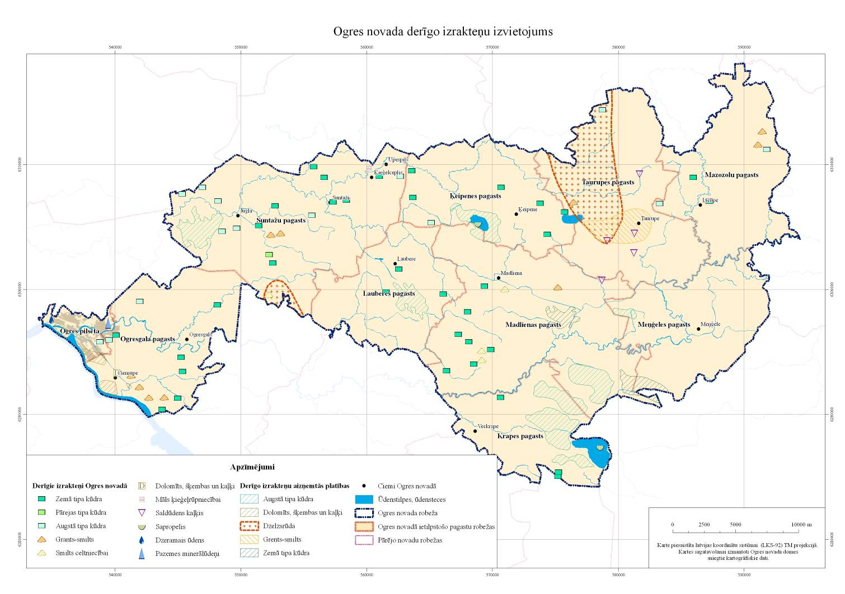
1. attēls. Ogres novada derīgo izrakteņu izvietojums

Pielikums Nr.2

Ogres novada mazo HES raksturojums

HES nosaukums | Pagasts | Ekspluatācijas uzsākšanas gads | Jauda, kW | Turbīnu skaits | Saražotā elektroenerģija, tūkst. MWh/gadā
 |  |  |  |  | 1996 | 1997 | 1998 | 1999 | 2000 | 2001 | 2002 | 2003 | 2004 | 2005
Vecogres | Mazozolu | 1996 | 180 | 3 | 98 | 602 | 1107 | 615 | 900 | 831 | 534 | 765 | 870 | 750
Ogres | Ogre | 2002 | 639 | 2 |  |  |  |  |  |  | 2 | 1208 | 1674 | 1528

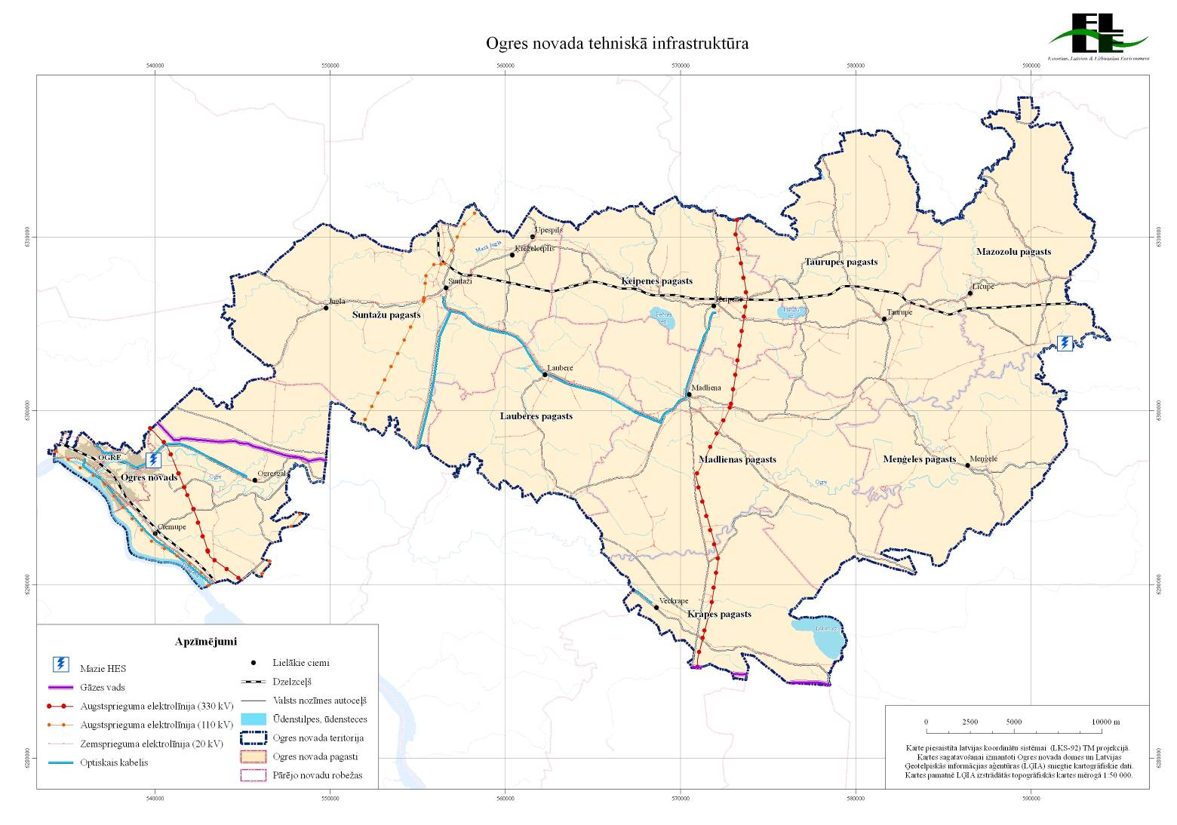
1. attēls. Mazo HES izvietojums un elektroapgādes infrastruktūra Ogres novadā

Pielikums Nr.3
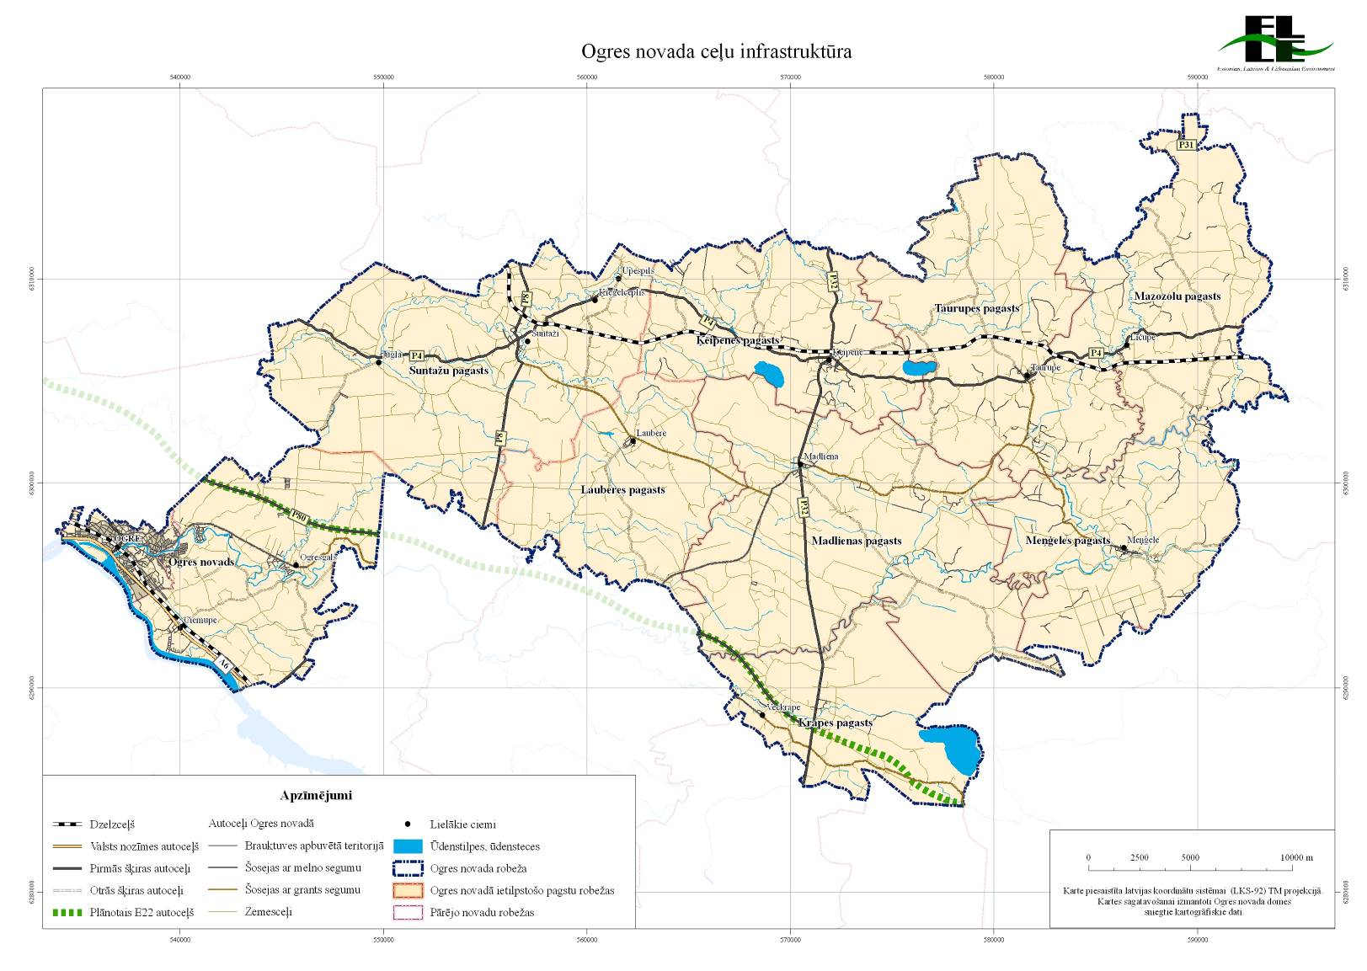
1. attēls. Transporta infrastruktūra Ogres novadā

Pielikums Nr.4
1. tabula. Lauksaimniecībā izmantojamās zemes (avots: CSP)

Teritorija | Lauksaimniecībā izmantojamās zemes kopplatība, ha | % no kopējās novada/ pagasta teritorijas | Meliorētas, ha | % no kopējās novada/ pagasta l/s izmantojamām zemēm | ...no tās nepieciešama meliorācijas sistēmu rekonstrukcija, remonts, ha | Nepieciešama meliorācija, ha
Ogres novads | 27 649 | 28 | 16 112 | 58 | 1569 | 1056
Krapes pagasts | 2 586 | 36 | 2 012 | 78 | 152 | 100
Ķeipenes pagasts | 2 913 | 33 | 1 833 | 63 | 220 | 126
Lauberes pagasts | 2 137 | 27 | 746 | 35 | 88 | 101
Madlienas pagasts | 5 079 | 30 | 3 589 | 71 | 258 | 133
Mazozolu pagasts | 2 224 | 23 | 1 151 | 52 | 132 | 121
Meņģeles pagasts | 2 011 | 22 | 1 354 | 67 | 34 | 53
Ogres novads(bijušais) | 3 442 | 31 | 1 479 | 43 | 172 | 10
Suntažu pagasts | 3 714 | 23 | 2 460 | 66 | 382 | 240
Taurupes pagasts | 3 543 | 28 | 1 488 | 42 | 131 | 172

1. attēls. Dzīvnieku skaits Ogres novadā (avots: VA Lauksaimniecības datu centrs)

2. attēls. Dzīvnieku novietņu skaits Ogres novadā (avots: VA Lauksaimniecības datu centrs)

Pielikums Nr.5
1. tabula. Meža zemju sadalījums pa apsaimniekotājiem Ogres novadā

Teritorija | Meža platību sadalījums, ha
Teritorija | Privātie meži | Valsts meži | Pašvaldību meži | Kopā
Ogre | 45 | 0 | 69,4 | 114,4
Krapes pagasts | 1883 | 1200,8 | 0,7 | 3084,5
Ķeipenes pagasts | 1858,7 | 2004,3 | 4,6 | 3867,6
Lauberes pagasts | 2047,3 | 2361,2 | 5 | 4413,5
Madlienas pagasts | 4255,6 | 4743,7 | 205,9 | 9205,2
Mazozolu pagasts | 4259,7 | 1188,2 | 15,9 | 5463,8
Meņģeles pagasts | 2514,4 | 2586,9 | 162,2 | 5263,5
Ogresgala pagasts | 1711,4 | 2303 | 580,9 | 4595,3
Suntažu pagasts | 4714,9 | 4602,1 | 127,4 | 9444,4
Taurupes pagasts | 4958,2 | 1679,7 | 15,4 | 6653,3
Kopā novadā | 28248,2 | 22669,9 | 1187,4 | 52105,5

2. tabula. Aizsargājamas teritorijas meža zemēs (ha)

Aizsargājamā teritorija | Valsts mežā | Pašvaldību | Privāti | Kopā
Īpaši aizsargājamās dabas teritorijas, t.sk. | 689,5 | 23,9 | 1992,9 | 2706,3
Dabas parki | 22,2 | 23,9 | 1928,9 | 1975
Dabas liegumi | 667,3 | 0 | 54,6 | 721,9
Aizsargājami ģeoloģiskie un ģeomorfoloģiskie dabas pieminekļi | 0 | 0 | 9,4 | 9,4
Aizsargājamas teritorijas | 1176,5 | 190,2 | 2258,7 | 3625,4
Pavisam: | 1866 | 214,1 | 4251,6 | 6331,7

3. tabula. Saimnieciskās darbības aprobežojumi meža teritorijās

Saimnieciskās darbības aprobežojumi | Kopā, ha | %
Aizliegta mežsaimnieciskā darbība | 399,4 | 0,8
Aizliegta kopšanas cirte | 443,1 | 0,9
Aizliegta galvenā cirte | 962,9 | 1,8
Aizliegta kailcirte | 2379,5 | 4,6
Bez saimnieciskās darbības ierobežojumiem | 47920,6 | 92,0
Kopā | 52105,5 | 100,0

Pielikums Nr.6

Tūrisma objekti Ogres novadā

Ogres pilsēta

Katrai apdzīvotai vietai piemīt kaut kas savs, tai vien raksturīgs. Tāpat kā nav divu vienādu cilvēku, nav arī vienādu pilsētu vai pagastu.

Kas savdabīgs piemīt Ogrei? Vispirms jau tās zaļā rota un, pateicoties tai, veselīgais klimats. Un, protams, ūdeņi. Te savu straujo skrējienu beidz Ogres upe. Varbūt gribētu skriet vēl tālāk, taču priekšā – Daugavas rāmie un dziļie ūdeņi.

Ūdenssporta cienītājiem straujā un līkumotā Ogres upe ir ļoti piemērota, bet Daugava vilina makšķerniekus, miera un klusuma mīļotājus. Vienā Daugavas krastā – Ogres pilsētas daudzstāvu nami un individuālās mājas, otrā – Daugmales meži. Kāpēc gan nesēsties laivā un neirties pāri, kāpēc gan nebaudīt ūdeņu burvīgumu?

Un priežu meži Ogrē un apkaimes pakalnos. Visos gadalaikos ikviens var izvēlēties sev piemērotu atpūtas veidu, elpot veselīgo, fitoncīdiem bagāto gaisu un atgūt spirgtumu un možumu gan slēpojot, gan braucot ar velosipēdu, gan sēņojot un ogojot, gan vienkārši pastaigājoties skaistajos, ar augu valsts daudzveidību bagātajos Zilajos kalnos. Varbūt kādam laimēsies ieraudzīt Milzi kalna pakājē sēžam un pīpi kūpinām.

Ogrē no visām pusēm var ērti nokļūt. Pilsētai cauri ved Rīgas – Daugavpils automaģistrāle. No Rīgas braucot, var izmantot Ulbrokas autoceļu – tas ir daudz klusāks un mierīgāks.

Cauri Ogrei ved dzelzceļa līnija Rīga – Maskava. Te bieži kursē elektriskie un dīzeļvilcieni, kā arī autobusu satiksme, kas ir ērta un regulāra.

Ogres uzņēmēji ir parūpējušies, lai pilsētas iedzīvotājiem un viesiem nebūtu jāraizējas par maltīti. Dārgāk vai lētāk – pēc jūsu pašu izvēles. Piedāvājums ir plašs un kvalitatīvs pilsētas kafejnīcās, bāros, restorānos un viesību namos.

Ogre ir vēsturiski jauna pilsēta, tāpēc šeit neatradīsiet ne pilis, ne cietokšņu drupas, taču 19. gadsimta beigu vai 20. gadsimta sākuma arhitektūras pieminekļi te piesaista daudzus interesentus.

Ogre ir skaista – augu gadu: ar sniegu bagāta ziemā, ziedoša pavasarī, zaļa vasarā, krāšņām krāsām izrotāta rudenī. Te viss – ikviena gaumei, vēlmēm un interesēm.

Ogresgala pagasts ir saistīts ar vairāku Latvijas dižgaru vārdiem: “Kārļu” mājās 1903. gadā vasaru pavadīja komponists Emīls Dārziņš, “Vecuteļu” mājās dzejnieks Auseklis 1874. gadā iestudēja lugu “Mika”. Arī Krievijas valdniece Katrīna nāk no Ogresgala pagasta Mazstaldātiem. Stāsta, ka Mazstaldātos dzimtļaužu ģimenē piedzimusi meitiņa Marta, tā augusi dzīvespriecīga, bijusi ļoti skaista. Katrīna nav pakļāvusies muižkungam un aizbēgusi uz Alūksni, kur viņu par audžumeitu pieņēmis prāvests Gliks. Lielā Ziemeļu kara laikā nonākusi Krievijas ķeizara galmā un vēlāk kļuvusi par Krievijas valdnieci Katrīnu.

Ogresgala apkaimē dzīvojuši arī daudzi tautasdziesmu un stāstu zinātāji un teicēji. Pēc Imanta Ziedoņa iniciatīvas viņu atcerei pie Vecuteļu (tagad Vecogres) mājām uzstādīts ceļa rādītājs - piemiņas zīme.

Ogresgala pagastā Ciemupē atrodas viena no tām retajām vietām Latvijā, kur mākslīgos apstākļos audzē Latvijas platspīļu vēžus. Pagastā ir arī vienīgā vieta Baltijā, kur tiek audzētas spožlapsenītes - trihogrammas, kuras izmanto kā bioloģisko augu aizsardzības līdzekli pret kaitēkļiem augļu dārzos, dārzeņu, zirņu sējumos un arī mežkopībā.

Krapes pagasts

Nav īsti zināms, kā šī teritorija ieguvusi savu nosaukumu. J. Endzelīns min vārdu “krapēt” – sētas stabā veidot apaļus caurumus, iedobumus, bet vai tam ir kāds sakars ar Krapes nosaukumu? Šis vārds bija izplatīts centrālajā Vidzemē.

Krapes pagasts ir vismazākais Ogres rajonā. Tagadējā pagasta teritorijā ir apvienoti divi vēsturiski izveidojušies pagasti - Krapes un Viskāļu pagasts. Pagasta teritorijā nav neviena pilskalna vai pilsdrupu, taču par senu apdzīvotību liecina senkapi pie Rožkalniem un Lejasoķēniem, kur pēc apbedījumos atrastām rotaslietām var secināt, ka šeit atradusies vistālāk uz ziemeļiem esošā zemgaļu apdzīvotā vieta.

Pagasta austrumdaļā atrodas rajona Lobes jeb Viskāļu ezers, kas ir lielākais rajonā. Tā gultnē ir biezs dūņu slānis jeb sapropelis. Ezers ļoti aizaudzis, to pilnībā klāj peldošie ūdensaugi, apkārtnē daudz purvu. No Lobes ezera iztek Lobes upīte, kas, izveidojot senleju, ieplūst Ogres upē.

Ievērojami arhitektūras pieminekļi ir Krapes baznīca (1802., 1856., 20.gs.), Krapes pareizticīgo baznīca (1891., tajā ir G. Meijera 1682.gadā lietais bronzas zvans un skaisti sienu gleznojumi), Krapes muižas apbūve (19. gs.v.) – dārznieka māja (19. gs. 2.p., 20. gs. sāk.), kalpu māja (19. gs. 2. p.20. gs. sāk.), parks (19. gs. 2.p., plat. 7,2 ha). Pagasta ziemeļaustrumu daļu aizņem Vērenes purvu dabas liegums (dibin. 1999. g.). E. Gliks – pirmais Bībeles tulkotājs latviešu valodā un Martas Skavronskas – vēlākās Krievijas carienes Katrīnas I audžutēvs, bija Kokneses iecirkņa (tas ietvēra arī Krapi) prāvests no 1687. g. līdz 1702.gadam.

Ķeipenes pagasts

Ķeipenes nosaukums, iespējams, radies no prūšu hronista Kaipena vārda, kas šo apvidu ieguvis 15. gs. vidū.

Šodien Ķeipenes lielākā bagātība ir daba. Ķeipenes pagasta daļa atrodas Vidzemes centrālās augstienes nogāzē, kura pāriet nolaidenumā. Līdz 50 m pār apkārtni paceļas masīvais Ķeipenes valnis – 7 km garš, līdz 1 km plats, 40 m augsts smilšains paugurainais masīvs. No šīs osu grēdas – vaļņa paveras skaistas dabas ainavas desmitiem kilometru tālu. Pagasta robežās ir Mazās Juglas augštece. No Ogres rajona lielākajiem ezeriem divi atrodas Ķeipenē, tas ir Pečoru un Plaužu ezers. Pagasta teritorijā ir 27 dižkoki. Valsts aizsardzībā kopš 1977. gada ir Ķeipenes parks (5,97 ha) ar vērtīgiem introducētiem kokiem, no kuriem lielāko pelēko riekstkoku apkārtmērs sasniedz 2,9 m un 3,4 m.

Lauberes pagasts

Laubere jeb Ozolmuiža ir sena apdzīvota vieta. Par to liecina pagasta teritorijā saglabājušies senču kultakmeņi un senkapu uzkalniņi. Vācu baronu laikā Ozolmuiža izveidojās par vienu no Latvijas gleznainākajām muižām. Muižas dzīvojamā ēka bija mūrēta no vietējiem plēstiem laukakmens bluķiem, kas to vērta visai savdabīgu. No kopējā muižas ansambļa līdz mūsu dienām ir saglabājušās tikai dažas celtnes. Padomju varas gados Ozolmuižu pārdēvēja tās tagadējā vārdā par Lauberi.

Pirmās Latvijas Republikas laikā Lauberes teritorijā darbojās šaursliežu dzelzceļa līnija Ogre – Lauberes muiža.

Apmēram trīs km uz dienvidaustrumiem no Lauberes atrodas valsts nozīmes arheoloģijas piemineklis, t.s. Ančiņu jeb Ozolēnu akmens. Tautā tas tiek saukts arī par Velnakmeni, Velnapēdu u.c. vārdos. Akmens ir 4,8 m garš, 4,6 m plats un 2,4 m augsts. Tas ir sens kultakmens. Lauberes centrā netālu no pagasta padomes ēkas atrodas otrs kultakmens - Lauberes dobumakmens.

Lielākā pēc garuma Lauberes pagastā ir Mazās Juglas pieteka Abza, kas plūst pa pagasta ziemeļaustrumu daļā. Pagasta dienviddaļā tek Ogres labā krasta pieteka Aviekste.

Madlienas pagasts

Madlienas apkaime bijusi apdzīvota jau sen – par to liecina pagasta teritorijā esošie pilskalni un senkapi. Plāteres pilskalna atradumi datēti jau ar jaunāko dzelzs laikmetu. Šeit bijusi spēcīgi nostiprināta latgaļu pils. Netālu no pilskalna atradās Plāteres muiža, kas 1905. gadā nodedzināta. Saglabājušies pagrabi, muižas alus brūzis, muižkunga māja un vēl dažas ēkas. Kopš 1752. gada Plāteres muižu pārvaldīja Tīzenhauzenu dzimta, kas bijusi salīdzinoši liberāla pret saviem padotajiem. Zemnieki ar saviem kungiem labi sapratušies. 1867. gadā uz baronu Tīzenhauzenu dāvātās zemes tika uzcelta Plāteres skola. Laikā no 1880. gada līdz 1884. gadam tika iekārtots viens no labākajiem kopgaldiem Latvijas skolās. No 1884. gada līdz 1889. gadam skolā par skolotāju strādājis vēlākais preses karalis izdevējs Antons Benjamiņš. Skolā mācījies un arī par skolotāju strādājis komponists un kordiriģents Kārlis Kažociņš.

Madliena sākusi veidoties jau 13. gs., kad tikusi uzcelta viena no pirmajām baznīcām Latvijā (Magdalēnas vārdā nosauktā baznīca deva nosaukumu arī ciemam – Madliena). Madlienas baznīcā ticis iesvētīts arī latviešu tautas apgaismotājs Garlībs Merķelis, kas kādu laiku ar māti dzīvojis Zādzenes muižā. Baznīcas altāri izgatavojis ilggadējais Madlienas draudzes skolotājs Kārlis Fridrihs Hūns.

Cauri pagasta dienviddaļai plūst Ogres upe, kuras lielākā ieteka pagasta teritorijā ir 14 km garā Skolas upe. Interesanti, ka Skolas upe jeb Abzīte sadalās divās attekās – viena kā Skolas upe ietek Ogrē, bet otra kā Abza aiztek uz Mazo Juglu. Pagasta teritorijā atrodas lielākais purvs Ogres rajonā - Sivenīcas purvs, kā arī Vērenes purvs.

Mazozolu pagasts

Mazozolu pagasts atrodas pašā Ogres rajona ziemeļaustrumu daļā. Tas ir viens no mazāk apdzīvotajiem pagastiem Ogres rajonā. Pagasta agrākais nosaukums ir Ogres pagasts, tas saistīts ar šeit bijušo Ogresmuižu. Senākās ziņas par šo vietu ir jau no 12.-13. gs.. Pirmās Latvijas Republikas laikā Ogres pagasts ietilpa Cēsu apriņķī. 18. gs. beigās pagastā tika nodibināta Ogres draudzes skola. No 1870.gada līdz 1877. gadam tā bijusi Annas Rubinas meiteņu skola, taču palaikam skolā mācījušies arī daži zēni, to vidū nākamais rakstnieks Rūdolfs Blaumanis. Ēka gāja bojā Otrā pasaules kara laikā. 19. gs. beigās tika uzcelta jauna sešklašu pamatskola pie Rīgas - Ērgļu ceļa, kurā mācījies arī pazīstamais “Atpūtas” un “Jaunāko Ziņu” izdevējs Antons Benjamiņš.

Pagastā atrodas augstākais punkts rajonā Eglīškalns - 205,6 m. Klimats šeit ir aukstāks un mitrāks nekā citur Ogres rajonā. Gar pagasta dienvidu robežu tek Ogres upe. Šis posms ir viens no straujākajiem un ļoti piemērots ūdenstūrismam. Pagastā daudz mazu upju, dažu upju krastos vērojami interesanti iežu atsegumi. Pie nelielās Nāružas pietekas Klāvupītes ir Velna grāvis – 30 m garš akmeņu krāvums dziļā, kokiem aizauguša upītes grīvā, kas pārsteidz ar savu pirmatnību. Līčupes lejtecē savu darbību ir izvērsuši bebri. Pagasta dienvidu daļā, bijušās Ogresmuižas parkā, atradās unikāla balto stārķu kolonija, kas izveidojusies 1938. gadā, diemžēl ligzdu skaits ar katru gadu sarūk, bet agrāk to ir bijuis pat 30.

Divus km no Mazozoliem, Braku ceļa kreisajā pusē ir Lazdiņu dižakmens, ko sauc arī par “Karieti”, jo akmens vidusdaļā ir savdabīgs iedobums. Lazdiņu dižakmens garums ir 5,1 m, platums – 3 m, augstums – 1,8 m, apkārtmērs – 13,3 m. Pagasta teritorija ir viena no visgleznainākajām rajonā un salīdzinoši arī visneskartākā.

Meņģeles pagasts

Meņģeles pagasts atrodas pašos Ogres rajona austrumos. Tas ir vislatviskākais pagasts rajonā.

Pirmās rakstītās ziņas par Meņģeli atrodama 17. gs. beigās. 1795. gadā par muižas līdzekļiem tiek uzcelta mūra baznīca. Tās draudze savu darbību nevienu brīdi nav pārtraukusi. Netālu no baznīcas atrodas mājas Siliņi, kur dzimis un audzis rakstnieks Sudrabu Edžus. Tagad tur iekārtots rakstnieka memoriālais muzejs.

Lielākā upe pagastā ir Ogre, kas 36 km garumā plūst pa pagasta teritoriju. Ūdens upē un tās pietekās ir ļoti tīrs un dzidrs. Par to liecina tur dzīvojošās foreles. Šajā apvidū upe ir daudz mazāk piesārņota nekā lejtecē. No Ērgļiem līdz Meņģelei Ogrei ir liels kritums, un šis posms ir viens no straujākajiem un krāčainākajiem. Tas ir piemērots pieredzējušiem ūdenstūristiem.

Suntažu pagasts

Suntažu pagasts ir viens no lielākajiem pagastiem rajonā. Tas ir radies senā Vidzemes lībiešu apdzīvotā apgabalā, arī vārdam Suntaži ir lībiska izcelsme. 1223.gadā bīskaps Alberts uzcēla bīskapa pili. Savas pastāvēšanas ilgajā laikā pils vairākas reizes tika nopostīta un no jauna atjaunota. Tagadējā pils ēka, kurā šobrīd atrodas Suntažu skola, tika uzcelta pēc Ziemeļu kara.

Nozīmīgs vēstures objekts ir Suntažu luterāņu baznīca. Jau 1223. gadā tika uzcelta koka kapela, kurā sludināja bīskapa Alberta atsūtītais mācītājs Dītrihs. Tagadējā mūra baznīca uzcelta 1782. gadā. No 1845. gada līdz 1847. gadam ap 1500 latviešu Suntažu apkaimē pārgāja pareizticībā, tāpēc uz Ērgļu pusi tika uzcelta pareizticīgo baznīca. Tā bija diezgan pieticīga, tāpēc 1909. gadā uzcēla jaunu ķieģeļu baznīcu, pašreiz tā ir uz sabrukšanas robežas.

Netālu no Mazās Juglas, Dēliņos pie Kangaru kalniem, daudzas vasaras pie sievastēva ir pavadījis rakstnieks Jānis Jaunsudrabiņš.

Vecmazmiķeļos jeb Gundegās ir atklāts emigrējušā latviešu rakstnieka Nikolaja Kalniņa muzejs. Blakus dzīvojamai mājai ir otrs muzejs - klētiņa ar seniem darbarīkiem, kuru pielietojumu tagad pat grūti iedomāties.

Īpatnēji senā Ledus laikmeta liecinieki pagastā ir osu grēdas – t.s. kangari: Lielie Kangari (lielākā osu grēda Latvijā) un Suntažu Kangari (Kangarīši). 1957. gadā Lielie Kangari apstiprināti par komplekso dabas liegumu. Lielajos Kangaros pie Dēliņiem atrodas “Lielā vīra gulta” jeb Ķoderu pilskalns, lībiešu senpils vieta.

Cauri pagasta teritorijai itumu virzienā līkumo trešā lielākā upe rajonā – Mzā Jugla. Ūdens ir aukstāks nekā Ogres upē, jo upes gultnē ieplūst daudz pazemes avotu.

Taurupes pagasts
Taurupes nosaukums cēlies no Taures upes nosaukuma. Taurupes upe ietecēja Līčupē, un pie tās senatnē nākuši dzert tauri, kas skaļi taurējuši. Šie govīm radniecīgie dzīvnieki izmiruši pirms daudziem gadsimtiem. Tas ir tikai nostāsts, bet īstenībā vārds “taur” nozīmē – avotaina, kalnaina vieta. Senākās ziņas par Taurupes apkārtni ir no 1499. gada.

18.-19. gs. veidojies Taurupes muižas centrs. 19. gs. muižas pilī, kura pārbūvēta 1961. gadā, tagad ir vidusskola. Ap pili plešas parks, kurā ir vietējās koku sugas.

Cauri pagasta teritorijai jau izsenis vedis ceļš uz Rīgu, tāpēc tā malā bijis daudz krogu, kur atpūtināt un pabarot zirgus, paēst un iedzert alu.

19. gs. 40 .g. Taurupē un Aderkašos daudz iedzīvotāju pārgāja pareizticībā, tāpēc 1867.g. Aderkašos tika uzcelta pareizticīgo baznīca, dievkalpojumus noturēja latviešu valodā. Pareizticīgo draudzes skolā mācījies arī rakstnieks Sudrabu Edžus.

Vietā, kur Ogres upē ieplūst Taukātnīte, pie Meņģeles pagasta robežas, pēc dzejnieka Imanta Ziedoņa iniciatīvas izveidota t.s. Dullā Daukas birzs. Vecjaužu mājās dzimis ievērojamais latviešu gleznotājs Vilhelms Purvītis.

Taurupes novadpētniecības muzejs atrodas bijušās muižas klētī.
Pielikums Nr.7
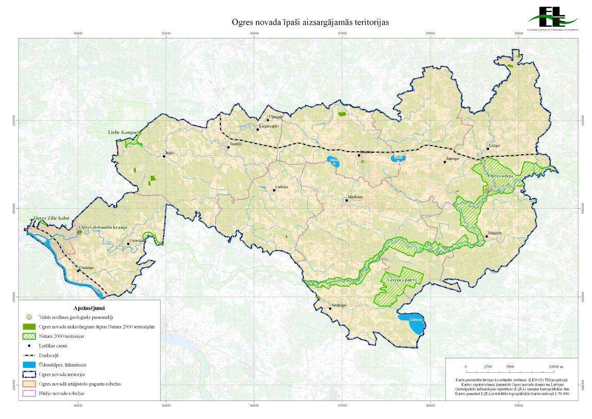
1. attēls. Īpaši aizsargājamās dabas teritorijas Ogres novadā

Pielikums Nr.8
1. attēls. Stacionāro avotu SO₂ izmeši (tonnas gadā) Ogrē, Jēkabpilī, Cēsīs un Valmierā (2004. – 2008. gads)

2. attēls. Stacionāro avotu NO_{x} izmeši (tonnas gadā) Ogrē, Jēkabpilī, Cēsīs un Valmierā (2004. – 2008. gads)

3. attēls. Stacionāro avotu cieto daļiņu PM₁₀ izmeši (tonnas gadā) Ogrē, Jēkabpilī, Cēsīs un Valmierā (2004. – 2008. gads)

4. attēls. Stacionāro avotu GOS izmeši (tonnas gadā) Ogrē, Jēkabpilī, Cēsīs un Valmierā (2004. – 2008. gads)

Pielikums Nr.9
Dati par virszemes ūdeņu kvalitāti un Ogres novada hidroloģiskā karte

Saskaņā ar Ministru kabineta 2004. gada 19. oktobra noteikumiem Nr. 858 „Noteikumi par virszemes ūdensobjektu tipu raksturojumu, klasifikāciju, kvalitātes kritērijiem un antropogēno slodžu noteikšanas kārtību” Latvijā noteikti 6 upju un 10 ezeru tipi. Ekoloģiskās kvalitātes rādītāji, kas raksturo ūdensobjektu piederību noteiktai kvalitātes klasei (augsta, laba, vidēja, slikta, ļoti slikta), ir specifiski katram tipam. Kvalitātes klases novērtēšanai Latvijā ir izstrādātas provizoriskas kvalitātes klašu robežas un kvalitāti nosaka pēc sliktākā rādītāja. Virszemes ūdeņu monitorings Ogres novadā tika veikts 5 upju monitoringa stacijās vienā ezera monitoringa stacijā – Pečoru ezerā (2007.g.). Plaužu un Lobes ezeros vērtējums ir veikts ņemot vērā sekojošus radītājus: 1) ieskaujošo upju ūdensobjektu ūdens kvalitāte; 2) zemes lietojuma veidi apkārtnē; 3) punktveida izplūžu esamība tieši ezerā; 4) vai ezera ūdensobjekts ietilpst kādas ĪADT teritorijā.

1. tabula Pagasta teritoriju iedalījums ūdensobjektos un ūdens kvalitātes klase/ potenciāls. (avots: LVĢMC)

Ūdensobjekta kods | Ūdensobjekta nosaukums | Pagasta nosaukums | Platība, ha | Ūdens kvalitātes klase/ potenciāls* | Aizsargājamā teritorija**
D406 | Lielā Jugla | Suntažu pagasts | 30.8 | 2 | K/L, Nit, ĪADT, P
D408 | Mergupe | Suntažu pagasts | 235.4 | 1 | L, Nit
D408 | Mergupe | Ķeipenes pagasts | 250.8 | 1 | L, Nit
D410 | Mazā Jugla | Ogres novads (pirms 2009. gada) | 395.5 | 2 | K, Nit, ĪADT, P
D410 | Mazā Jugla | Suntažu pagasts | 11141.7 | 2 | K, Nit, ĪADT, P
D410 | Mazā Jugla | Lauberes pagasts | 3319.8 | 2 | K, Nit, ĪADT, P
D410 | Mazā Jugla | Ķeipenes pagasts | 2227.5 | 2 | K, Nit, ĪADT, P
D410 | Mazā Jugla | Madlienas pagasts | 4181.9 | 2 | K, Nit, ĪADT, P
D412 | Mazā Jugla | Suntažu pagasts | 1863.1 | 1 | K, Nit, P
D412 | Mazā Jugla | Ķeipenes pagasts | 5843.9 | 1 | K, Nit, P
D412 | Mazā Jugla | Madlienas pagasts | 108.1 | 1 | K, Nit, P
D412 | Mazā Jugla | Taurupes pagasts | 6541.0 | 1 | K, Nit, P
D412 | Mazā Jugla | Mazozolu pagasts | 5.4 | 1 | K, Nit, P
D413 SP*** | Ogre | Ogres novads (pirms 2009. gada) | 179.5 | 4 | L, P
D416 | Ogre | Ogres novads (pirms 2009. gada) | 7924.1 | 2 | L, ĪADT, P
D416 | Ogre | Suntažu pagasts | 2734.2 | 2
D416 | Ogre | Lauberes pagasts | 4700.2 | 2
D416 | Ogre | Madlienas pagasts | 3129.5 | 2
D419 | Ogre | Ķeipenes pagasts | 401.6 | 3 | L, ĪADT
D419 | Ogre | Madlienas pagasts | 9358.9 | 3 | L, ĪADT
D419 | Ogre | Krapes pagasts | 5907.8 | 3 | L, ĪADT
D419 | Ogre | Taurupes pagasts | 4278.6 | 3 | L, ĪADT
D419 | Ogre | Meņģeles pagasts | 8304.9 | 3 | L, ĪADT
D419 | Ogre | Mazozolu pagasts | 82.7 | 3 | L, ĪADT
D421 | Ogre | Taurupes pagasts | 1801.3 | 2 | L, ĪADT, P
D421 | Ogre | Meņģeles pagasts | 663.5 | 2 | L, ĪADT, P
D421 | Ogre | Mazozolu pagasts | 9600.6 | 2 | L, ĪADT, P
D427 SP*** | Daugava | Ogres novads (pirms 2009. gada) | 2462.6 | 4 | K, Nit, ĪADT, P
D427 SP*** | Daugava | Krapes pagasts | 1344.2 | 4 | K, Nit, ĪADT, P
E046 | Pečoru ez. | Ķeipenes un Taurupes pagasts | 110.700 | 5
E047 | Plaužu ez. | Ķeipenes pagasts |  | 2
E049 | Lobes ez. | Krapes pagasts |  | 2
* Ūdens kvalitātes klases:
1 – augsta ūdens kvalitāte
2 – laba ūdens kvalitāte
3 – vidēja ūdens kvalitāte
4 - slikta ūdens kvalitāte
5 – ļoti slikta ūdens kvalitāte
** L lašveidīgo zivju ūdeņi
K karpveidīgo zivju ūdeņi
P peldvietu ūdeņi
ĪADT īpaši aizsargājamās dabas teritorijas
Nit nitrātu jutīgās teritorijas (piezīme – tiek izdalītas arī nitrātu jutīgās teritorijas, bet bijušais Ogres rajons nav noteikts kā nitrātu jutīgā teritorija, šis nosacījums attiecas tikai uz to ūdensobjekta daļu, kas atrodas bijušajā Rīgas rajonā)
***SP – Stipri pārveidots ūdensobjekts

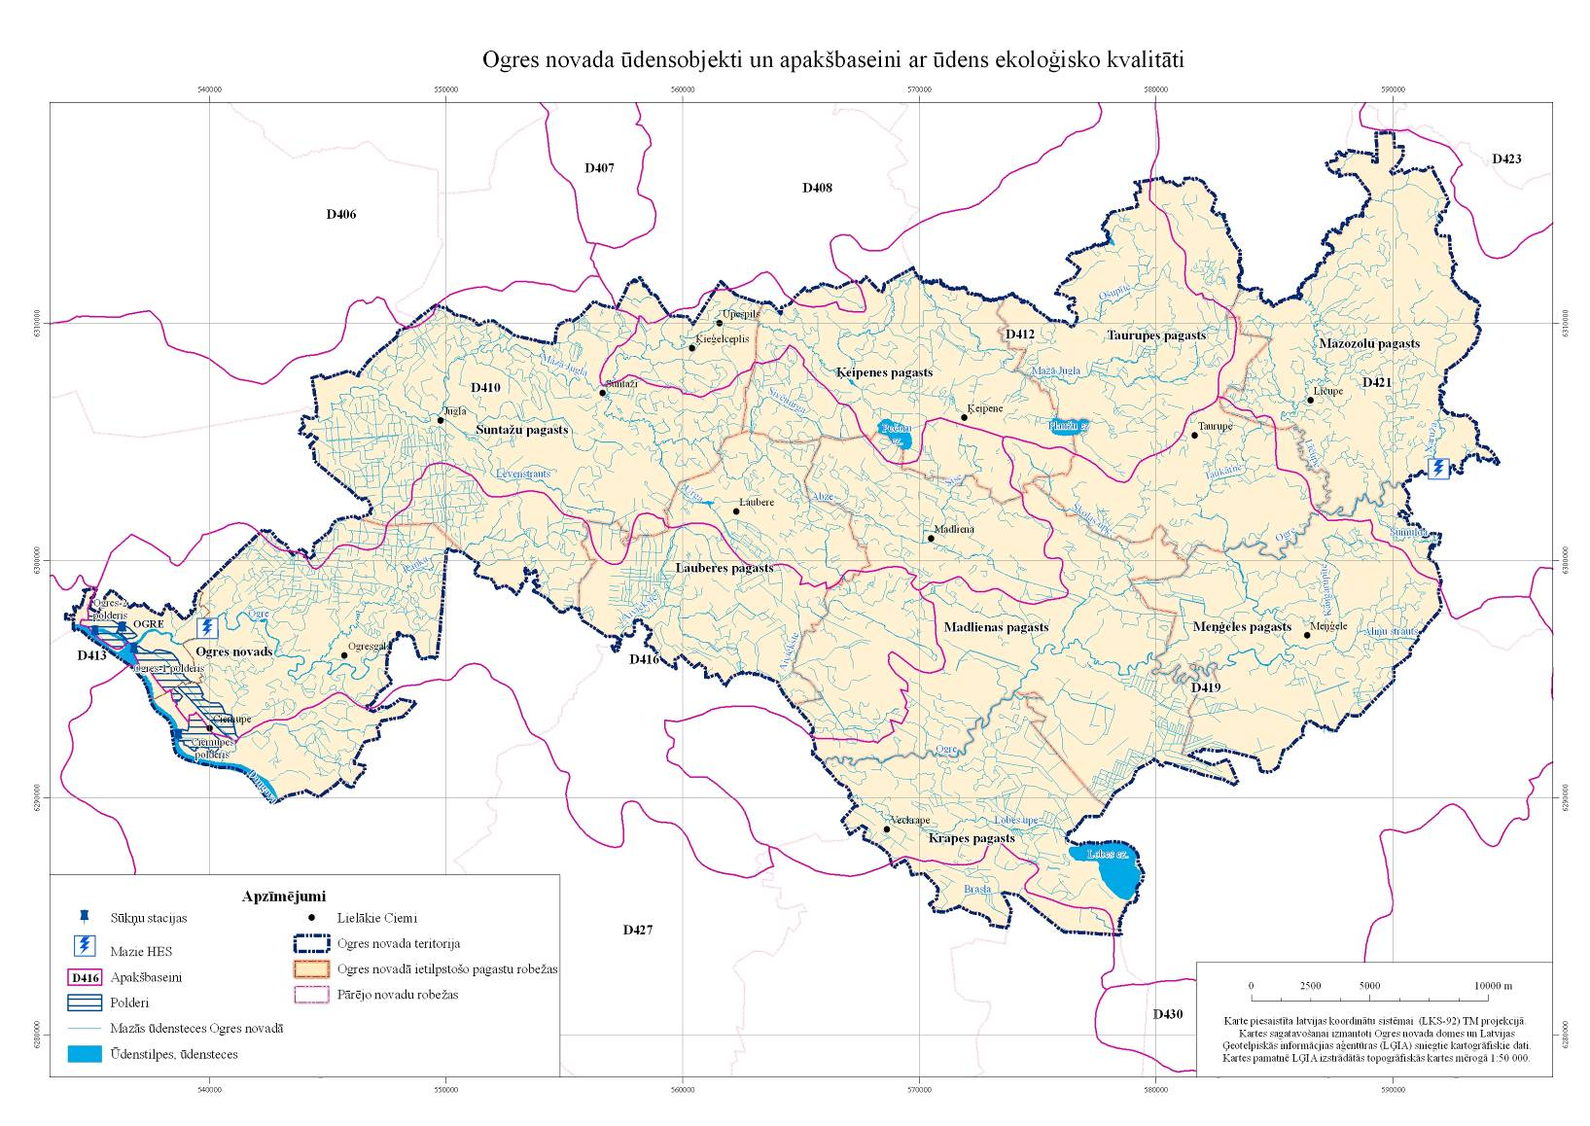
1.. attēls. Ogres novada ūdensobjekti un apakšbaseini

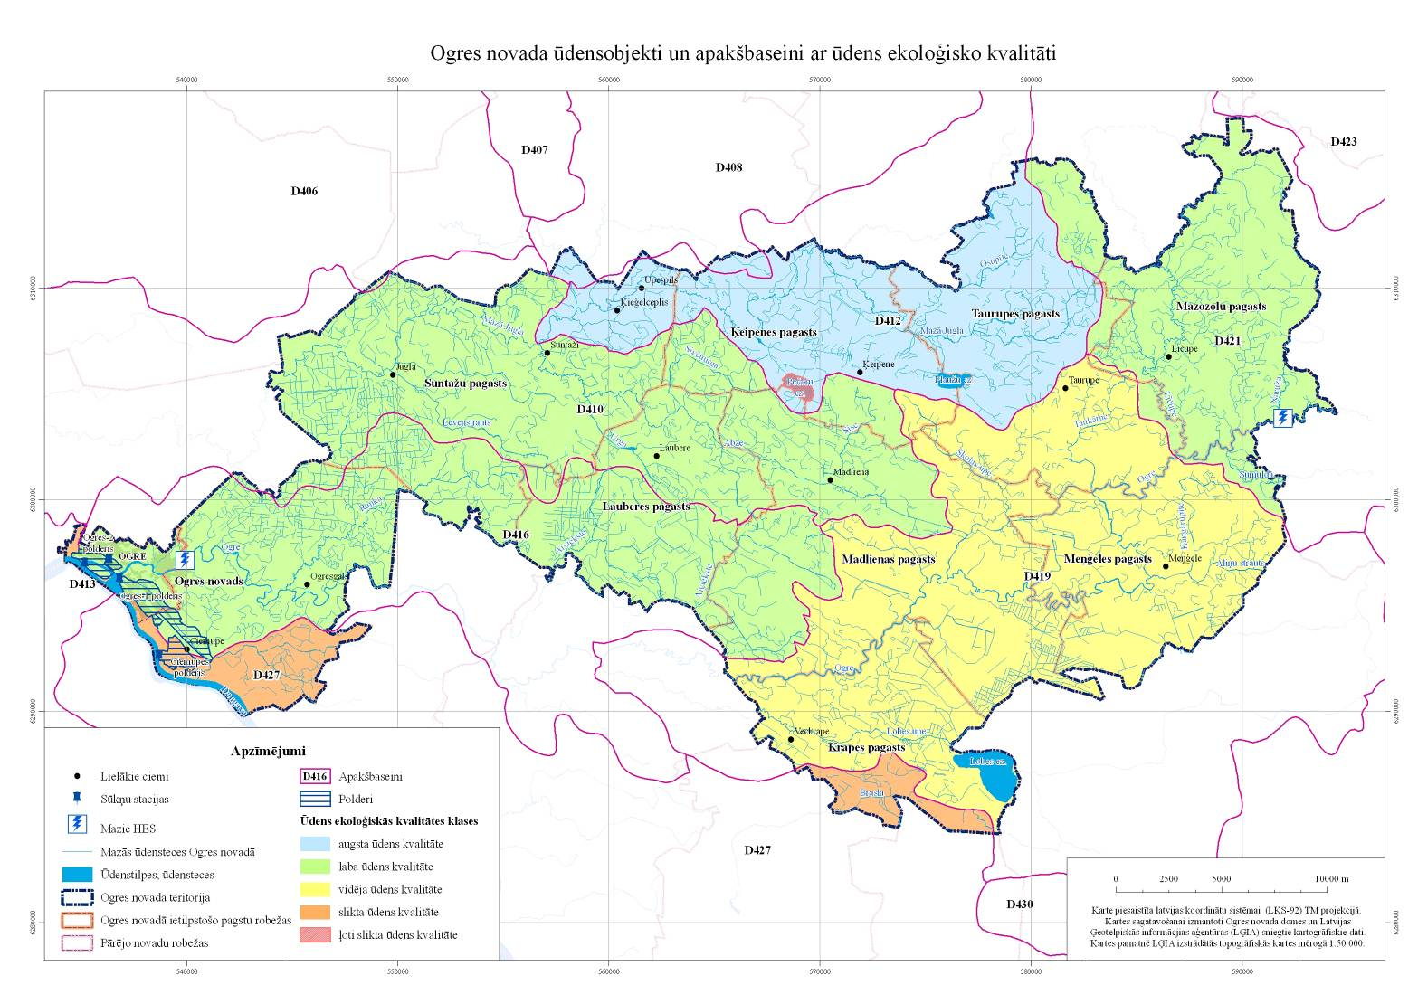
2. attēls. Ūdensobjektu ekoloģiskā kvalitāte

Pielikums Nr.10
1. tabula. Dzeramā ūdens kvalitātes auditmonitoringa dati par Ogres novadu 2008. gadā (Avots: SVA)

Nr. p.k. | Ūdensapgādes uzņēmums (diennaktī piegādātā ūdens daudzums) | Ūdens lietotāju skaits | Parauga ņemšanas vieta | Paraugu sk. | Konstatētā neatbilstība
1. | Meņģeles pagasta padome (40 m³) | 290 | Meņģeles pamatsk. 2.st. tualetē | 1 | Dzelzs (2,40 mg/l) Duļķainība (20,5 NTU)
2. | Taurupes pagasta padome (60 m³) | 270 | Taurupes vidussk.1.st. tualetē | 1 | Dzelzs (0,92 mg/l) Duļķainība (9,40 NTU)
3. | PA “Mālkalne” Dārza ielas ŪAS (70 m³) | 500 | Veikala san. telpa (Draudzības 10, Ogre | 1 | Dzelzs (1,46 mg/l) Duļķainība (9,40 NTU)
4. | PA “Mālkalne” Ogres-gala ielas ŪAS (90 m³) | 330 | Ogresgala pamatsk. 1.st. tualetē | 1 | Dzelzs (3,11 mg/l) Duļķainība (28,5 NTU)
5. | PA “Mālkalne” Brīvības ielas ŪAS (122 m³) | 2000 | Dz.mājas virtuve ( Loka 6, Ogre) | 1 | Dzelzs (1,06 mg/l) Duļķainība (10,9 NTU)
6. | PA “Mālkalne” Centra ŪAS (3000 m³) | 15000 | Ogres ģimnāzijas 1.st.tualetē | 1 | -
7. | PA “Mālkalne” “Kārļi” ŪAS (80 m³) | 600 | PII “Ābelīte” personāla tualetē | 1 | -
8. | PA “Mālkalne” Dārza ielas ŪAS (70 m³) | 500 | Veikala san. telpa (Draudzības 10, Ogre | 1 | Dzelzs (1,46 mg/l) Duļķainība (9,40 NTU)
9. | PA “Mālkalne” Ogres-gala ielas ŪAS (90 m³) | 330 | Ogresgala pamatsk. 1.st. tualetē | 1 | Dzelzs (3,11 mg/l) Duļķainība (28,5 NTU)
10. | PA “Mālkalne” “Kārļi” ŪAS (80 m³) | 600 | PII “Ābelīte” personāla tualetē | 1 | -
NTU - nefelometriskās duļķainības vienības

2. tabula. Īpašās normas dzeramā ūdens kvalitātei Ogres novadā. (Avots: LR Veselības ministrija)

Nr. p.k. | Ūdens ņemšanas vieta | Īpašā norma dzelzs saturam, mg/l | Īpašā norma amonija saturam, mg/l | Termiņš, līdz kuram noteiktas normas
1. | Krapes pagasta ūdens ņemšanas vieta "Krape" | 1,2 |  | 30.11.2009.
2. | Krapes pagasta ūdens ņemšanas vieta "Krapes pamatskola" | 1 |  | 30.11.2009.
3. | Krapes pagasta ūdens ņemšanas vieta "Lobe" | 2,4 |  | 30.11.2009.
4. | Madlienas pagasta Madlienas ciematā | 1,7 |  | 29.05.2009.
5. | Madlienas pagasta ūdensapgādes sistēma "Plātere" | 1,8 |  | 27.02.2011.
6. | Madlienas pagasta ūdensapgādes sistēma "Zādzene" | 1,2 |  | 27.02.2011.
7. | Meņģeles pagasta ūdensapgādes sistēma |  | 0,9 | 22.01.2011.
8. | Taurupes pagasta Taurupes ciematā | 0,6 |  | 12.06.2009.
9. | Mazozolu pagasts Līčupes ciemats | 2,3 |  | 07.12.2010.
10. | Meņģeles pagasta ūdensapgādes sistēma | 2,4 |  | 22.01.2011.
11. | Ogres pilsētā no ūdens sūknētavas Čakstes prospektā 3 | 2,5 |  | 11.02.2012.
12. | Suntažu pagasta centrs | 4 |  | 31.12.2007.

Pielikums Nr.11

1. attēls. Kopā novadītie notekūdeņi Ogres novadā 2004.- 2008. gads (avots: LVĢMC) | 2. attēls. Suspendētās vielas t/gadā Ogres novadā 2004. – 2008. gads

3. attēls. BSP₅ t/gadā Ogres novadā 2004. – 2008. gads | 4. attēls. ĶSP t/gadā Ogres novadā 2004. – 2008. gads

5. attēls. Naftas produkti t/gadā Ogres novadā (2004. – 2008. gads) | 6. attēls. Sintētiskās virsmas aktīvās vielas t/gadā Ogres novadā (2004. – 2008. gads)

7. attēls. P_{kop.} t/ gadā Ogres novadā (2004. – 2008. gads) | 8. attēls. N_{kop}. t/ gadā Ogres novadā (2004. – 2008. gads)

Pielikums Nr.12

1. tabula. Piesārņotās un potenciāli piesārņotās vietas Ogres novadā

Nr.  p. k. | Objekta  nosaukums | Atrašanās  vieta | Raksturojums | Kategorija | Piesārņojuma  raksturojums
1. | K/S Agroserviss “Ķeipene” DUS | Ķeipene | Degvielas uzpildes stacija, darbnīcas | Piesārņota vieta | Gruntsūdens piesārņojums ar naftas produktiem
2. | SIA “Seko” DUS | Daugavpils iela 5, Ciemupe | Degvielas uzpildes stacija pie vecajām mehāniskajām darbnīcām. | Piesārņota vieta | Naftas produktu piesārņojums gruntsūdenī
3. | Ogresgals, Vidus prospekts, Ogres upes krasts | Vidus prospekts 12, Ogresgals | No 2003.gadā naftas produktu izplūdes Ogres upes krastā. | Piesārņota vieta | Naftas produktu izplūde Ogres upes krastā
4. | Sadzīves atkritumu izgāztuve “Ķilupe” | Ogresgals | Sadzīves atkritumu izgāztuve bijušā grants karjerā. | Piesārņota vieta | Gruntsūdens piesārņojums
5. | Priedītes | “Priedītes”, Suntažu pagasts | Bijusī Latvenergo stabu impregnēšanas vieta, šo darbu atkritumu apglabāšana | Piesārņota vieta | Gruntsūdens piesārņojums ar smagiem metāliem u.c. savienojumiem
6. | SIA “Seko” DUS | Daugavpils iela 74, Ogre | Degvielas uzpildes stacija. | Piesārņota vieta | Gruntsūdens piesārņojums ar naftas produktiem
7. | SIA “Elama B” naftas bāze | Doles iela 6, Ogre | Degvielas bāze | Piesārņota vieta | Gruntsūdens piesārņojums ar naftas produktiem
8. | A/S “Ogre” naftas produktu glabātuve | Rīgas iela 98, Ogre | Mazuta glabātuve no 1968. gada | Piesārņota vieta | Grunts piesārņota ar naftas produktiem
9. | A/S “Rīgas piena kombināts” Krapes pienotava | “Modernieki”, Veckrape | Pienotavas katlu māja ar šķidro kurināmo | Potenciāli piesārņota vieta | Iespējams naftas produktu piesārņojums
10. | Izgāztuve “Pinkas” | Krapes pag. | Sadzīves atkritumu izgāztuve, lietošana pārtraukta 1998.g. | Potenciāli piesārņota vieta | Nav informācijas
11. | Darbnīcas, DUS, Krapes pag. | Lobe | Kolhoza mehāniskās darbnīcas un DUS , degvielas uzpildes stacijas neizmanto, darbnīcās SIA "Tezejs" kokzāģētavas | Potenciāli piesārņota vieta | Iespējams naftas produktu piesārņojums
12. | Z/S “Upeslīči” pesticīdu noliktava | Ķeipene | Pesticīdu noliktava, netiek izmantota | Potenciāli piesārņota vieta | Iespējams piesārņojums ar agroķīmijas produktu atkritumiem
13. | Vatrānes darbnīcas | Vatrānes ciems | Mehāniskās darbnīcas un DUS lauksaimniecības mašīnu apkopei | Potenciāli piesārņota vieta | Iespējams naftas produktu piesārņojums
14. | Ķeipenes mehāniskās darbnīcas | Ķeipene | Mehāniskās darbnīcas | Potenciāli piesārņota vieta | Naftas produktu piesārņojums gruntī
15. | Minerālmēslu un pesticīdu noliktava Ķeipenes stacijas teritorijā | Ķeipene | Minerālmēslu noliktava transportam pa dzelzceļu | Potenciāli piesārņota vieta | Iespējams piesārņojums ar ķīmiskām vielām
16. | “Agroķīmija”, Ķeipenes noliktava | “Mežmalas”, Ķeipene | "Agroķīmijas" pesticīdu un minerālmēslu noliktava, amonjaka tvertnes | Potenciāli piesārņota vieta | Piesārņojums ar ķīmiskām vielām
17. | “Granstkalni” | “Grantskalns”, Ķeipenes pag. | Cieto sadzīves atkritumu izgāztuve | Potenciāli piesārņota vieta | Nav informācijas
18. | Minerālmēslu un pesticīdu noliktava | Laubere | Lauksaimniecības uzņēmuma bijušais minerālmēslu un pesticīdu šķūnis, netiek lietots | Potenciāli piesārņota vieta | Iespējams piesārņojums ar agroķīmijas produktu atkritumiem
19. | Mehāniskās darbnīcas un degvielas bāze | Laubere | Lauksaimniecības tehnikas apkope, degvielas bāze | Potenciāli piesārņota vieta | Iespējams naftas produktu piesārņojums
20. | Degvielas noliktava (bijusī) | Laubere | Bijusī kolhoza degvielas noliktava | Potenciāli piesārņota vieta | Iespējams grunts piesārņojums ar naftas produktiem
21. | Lapsukalns | Lauberes pag. | Sadzīves atkritumu izgāztuve (darb. laiks 1991. – 1998.) | Potenciāli piesārņota vieta | Nav informācijas
22. | Minerālmēslu noliktava | Zādzene,. Madlienas pag. | Noliktavā ~40 gadus uzglabāti pesticīdi | Potenciāli piesārņota vieta | Nav informācijas
23. | “Kaktiņi” | Kaktiņi,. Madlienas pag. | Slēgta sadzīves atkritumu izgāztuve karjerā (darb. laiks 1994. –2000.) | Potenciāli piesārņota vieta | Nav informācijas
24. | Kolhoza DUS | Madliena | Kolhoza degvieles uzpildes stacija, netiek izmantota | Potenciāli piesārņota vieta | Iespējams naftas produktu piesārņojums
25. | Mehāniskās darbnīcas | Madliena | Mehāniskās darbnīcas lauksaimniecibas tehnikas remontam, darbojas | Potenciāli piesārņota vieta | Iespējams naftas produktu piesārņojums
26. | Mehāniskās darbnīcas | Līčupe, Mazozolu pag. | Mašīnu,lauksaimnicības tehnikas remonts un degvielas glabāšana un uzpilde | Potenciāli piesārņota vieta | Iespējams naftas produktu piesārņojums
27. | “Ģateri” | Mazozolu pag. | Sadzīves atkritumu izgāztuve | Potenciāli piesārņota vieta | Nav informācijas
28. | “Smiltiņas” | Smiltiņas, Meņģeles muiža, Meņģeles pag. | Vairāk kā 30.gadus izmantota kā pesticīdu noliktava, 1999.g. izvestas 3.1 t pesticīdu | Potenciāli piesārņota vieta | Nav informācijas
29. | Izgāztuve “Tiesaskalns” | Meņģeles pag. | Pašvaldības sadzīves atkritumu izgāztuve (darb. laiks 1950 – 2000) | Potenciāli piesārņota vieta | Nav informācijas
30. | DUS, Meņģele | Meņģele | Kolhoza mehānisko darbnīcu DUS, netiek lietota | Potenciāli piesārņota vieta | Iespējams naftas produktu piesārņojums
31. | Darbnīcas | Tiesasskalns, Meņģele | Mehāniskās darbnīcas lauksaimniecibas tehnikas remontam, darb. līdz 1996. g. | Potenciāli piesārņota vieta | Iespējams naftas produktu piesārņojums
32. | Minerālmēslu noliktava | “Klemšķi”, Meņģele | Objekts no 20. gs. 60 gadiem līdz 1996.g. lietots kā minerālmēslu noliktava. Patreiz ierīkota zāģētava | Potenciāli piesārņota vieta | Nav informācijas
33. | Pesticīdu noliktava | “Krāces”, Ciemupe, Ogresgala pag. | Bijusī pesticīdu noliktava | Potenciāli piesārņota vieta | Iespējams pesticīdu pesārņojums
34. | Mehāniskās darbnīcas un katlu māja | Kārļi, Ogresgala pag. | Bijusī katlu māja un mehāniskās darbnīcas | Potenciāli piesārņota vieta | Iespējams naftas produktu piesārņojums
35. | Katlu māja | Ciemupe, Ogresgala pag. | Katlu māja ar šķidro kurināmo | Potenciāli piesārņota vieta | Iespējams naftas produktu piesārņojums
36. | Bijusī MRS DUS | Lībieškalns, Ogresgala pag. | Bijusī degvielas uzpildes stacija | Potenciāli piesārņota vieta | Iespējams naftas produktu piesārņojums gruntī un gruntsūdenī
37. | Minerālmēslu noliktava | Kārļi, Ogresgala pag. | Bijusī minerālmēslu noliktava, amonjaka tvertnes nav demontētas | Potenciāli piesārņota vieta | Iespējams grunts un gruntsūdens piesārņojums ar ķīmiskām vielām
38. | Smilts – sāls novietne | “Zāģeri”, Ogresgala pag., pie Rīgas – Daugavpils šosejas | Ilgstoši glabāts sāls- smilts maisījums ceļu kaisīšanai, likvidēts 2004. gadā. Sūdzības no tuvāko māju (90 m) iedzīvotājiem | Potenciāli piesārņota vieta | Gruntsūdens piesārņojums ar sāli
39. | Bijusī DUS | Kārļi, Ogresgala pag. | Bijusī degvielas uzpildes stacija | Potenciāli piesārņota vieta | Iespējams naftas produktu piesārņojums
40. | Mehāniskās darbnīcas un DUS | Suntaži | Bijušās mehāniskās darbnīcas lauksaimniecības tehnikas remontam un degvielas glabāšana un uzpilde |  | Iespējams naftas produktu piesārņojums

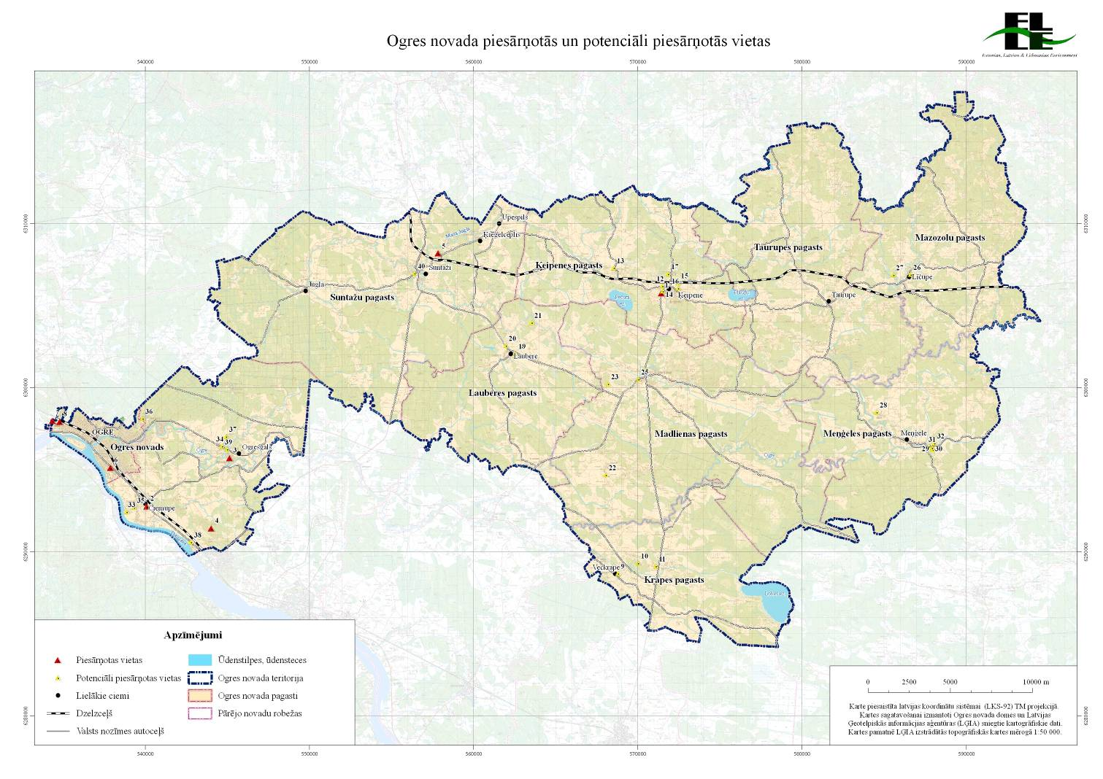
1. attēls. Piesārņotās un potenciāli piesārņotās vietas Ogres novadā

Pielikums Nr.13

Troksnis ir nelabvēlīgas, traucējošas visu veidu skaņas gaisa vidē, kas rada diskomfortu, ietekmē dzirdi un traucē akustisko komunikāciju. Trokšņa ilgstoša iedarbība var izraisīt dzirdes pavājināšanos, miega traucējumus, nelabvēlīgi ietekmēt centrālās nervu sistēmas darbību, samazināt cilvēka darba spējas un izraisīt cilvēku sociālās uzvedības traucējumus.

Tipiski skaņas intensitātes līmeņi ir šādi:
- normāla saruna - 60 dB(A);
- intensīva satiksme - 85 dB(A);
- pneimatiskais urbis - 100 dB(A);
- troksnis diskotēkā – 110 dB(A)
- reaktīvā lidmašīna, paceļoties 100 metru attālumā - 130 dB(A).

Troksnis ir saistīts ar daudzām cilvēka aktivitātēm, bet vislielākā ietekme ir ceļu, dzelzceļu un gaisa satiksmes troksnim. Paaugstināta trokšņa līmenis ir lielāka problēma pilsētvidē, kā lauku rajonos.
Latvijā vides trokšņa jomā ir izstrādāti normatīvie akti atbilstoši ES prasībām, nosakot konkrētus uzdevumus trokšņa karšu un rīcības plānu trokšņa samazināšanai izstrādei; noteikti trokšņa robežlielumi, to piemērošanas kārtība un novērtēšanas metodes.

Trokšņa kartēs jāatspoguļo ceļu satiksmes, dzelzceļa satiksmes, gaisa satiksmes un rūpniecisko objektu ietekmi ar konkrētām trokšņa rādītāju vērtībām, trokšņa piesārņojuma pārsniegumus, cilvēku skaitu, uz kuriem konkrētajā rajonā iedarbojas troksnis.
Līdz šim ir izstrādātas 2 trokšņu stratēģiskās kartes:
- 2008.gadā ir izstrādāta trokšņu stratēģiskā karte Rīgas aglomerācijai, kurā iekļauta Rīgas pilsēta, Baložu pilsēta, daļa no Jūrmalas pilsētas un Salaspils novada, Stopiņu novads, kā arī daļa no Babītes, Garkalnes, Mārupes un Olaines pagastiem.
- 2008. gadā tika izstrādātas trokšņu stratēģiskās kartes autoceļu posmiem, kuru satiksmes intensitāte pārsniedz 6 miljonus transportlīdzekļu gadā, automaģistrāles novērtējums veikts autoceļa Rīga – Daugavpils ceļa posmam no Rīgas līdz apvedceļam Salaspils – Baltezers; ceļa posms, kas iet caur Ogres novadu netika iekļauts šajā novērtējumā.

Trokšņu stratēģiskās kartes dzelzceļu posmiem, kuru satiksmes intensitāte pārsniedz 30 000 vilcienu sastāvus gadā un autoceļu posmiem, kuru satiksmes intensitāte pārsniedz 3 miljonus transportlīdzekļu gadā tiks izstrādāta līdz 2012. gada 30. jūnijam.

Saskaņā ar MK noteikumiem Nr. 597 “Vides trokšņa novērtēšanas kārtība”, vides trokšņa novērtēšanai un kartēšanai tiek piemēroti šādi rādītāji:
- dienas trokšņa rādītājs – Ldiena, kas raksturo dienā radušos diskomfortu;
- vakara trokšņa rādītājs – Lvakars, kas raksturo vakarā radušos diskomfortu;
- nakts trokšņa rādītājs – Lnakts, kas raksturo trokšņa radītos miega traucējumus;
un trokšņa rādītājiem Ldiena, Lvakars, Lnakts ir definēti robežlielumi atbilstoši teritorijas lietojuma funkcijai (sk. 1. tabulu).

1. tabula. MK noteikumos Nr. 597 “Vides trokšņa novērtēšanas kārtība” noteiktie trokšņa robežlielumi

Teritorijas lietošanas funkcija | Trokšņa robežlielumi
Teritorijas lietošanas funkcija | L_{diena}  (dB(A)) | L_{vakars}  (dB(A)) | L_{nakts}  (dB(A))
Mazstāvu dzīvojamo ēku, kūrortu, slimnīcu, bērnu iestāžu un sociālās aprūpes iestāžu teritorija | 50 | 45 | 40
Daudzstāvu daudzdzīvokļu dzīvojamo ēku teritorijas, kultūras, izglītības, pārvaldes un zinātnes iestāžu teritorija | 55 | 50 | 45
Dažādu funkciju ēku (ar dzīvokļiem) teritorijas | 60 | 55 | 45
Viesnīcu, darījumu, tirdzniecības un pakalpojumu, sporta un sabiedrisko iestāžu teritorija | 60 | 55 | 50

Pašvaldības ir tiesīgas ar saistošajiem noteikumiem tās administratīvajā teritorijā pieņemt zemākus trokšņa robežlielumus, lai saglabātu klusos rajonus aglomerācijā. Un saskaņā ar MK noteikumiem “Vides trokšņa novērtēšanas kārtība” 1. tabulā minētie trokšņa robežlielumi neattiecas uz tām teritorijas daļām, kuras atrodas dzelzceļa zemes nodalījuma joslā vai dzelzceļa aizsargjoslā.

Ogres novadā un Ogres pilsētā trokšņa piesārņojuma novērtēšana izvērtējot visus iespējamos trokšņa avotus (autoceļus, dzelzceļus u.c.) nav veikta. Atsevišķs trokšņa piesārņojuma novērtējums tika veikts Ogres pilsētas estrādei veicot analīzi par estrādes darbības radīto troksni, lai izvērtētu Ogres estrādei piemērotu trokšņa aizsargbarjeru (ekrānu) tehniskos un akustiskos parametrus.

Trokšņa piesārņojuma novērtējums Ogres estrādei tika veikts 2007. gadā un novērtējot trokšņa rādītāju vērtības pirms trokšņa aizsargbarjeru izbūves tika konstatēts, ka dzīvojamās apbūves teritorijas Ogres estrādes apkārtnē pat vairāk kā 500 m attālumā no estrādes teritorijas (trokšņa rādītājiem Ldiena, Lvakars un Lnakts) atrodas paaugstināta trokšņa ietekmes zonā (akustiskā diskomforta zonā).
Izvērtējot prettrokšņa aizsargbarjeru tehniskos un akustiskos parametrus, kā arī prettrokšņa aizsargbarjeru optimizācijas un izvietojuma iespējas, tika secināts, ka:

1. Lielā mērā nevienmērīgā apkārtnes reljefa dēļ ap Ogres estrādi un estrādes teritorijā prettrokšņa barjeras ap estrādes teritoriju var uzskatīt par neefektīvu trokšņa samazināšanas pasākumu, jo pastāv salīdzinoši liela absolūtā augstuma starpība starp estrādes teritorijas ziemeļu un dienvidu daļu (~20 m), kā arī dzīvojamās apbūves teritorijas ir izvietotas lielākoties zemāk par estrādes novietojumu.
Tā, piemēram, absolūtais augstums estrādes teritorijas zemākajā vietā ir ~33 m, absolūtais augstums tieši aiz estrādes un upes labajā krastā ~28 m, savukārt estrādes teritorijas dienvidu daļā pie estrādes teritorijas robežas ~53 m. Paugura stāvo nogāžu dēļ paaugstināts trokšņa līmenis izplatās samērā lielā teritorijā, ietverot, galvenokārt, mazstāvu un sabiedriskās apbūves teritorijas.

2. Realizējot jebkuru no darba izpildes gaitā izvērtētajiem trokšņa aizsargbarjeru parametru un izvietojuma risinājumiem, trokšņa rādītāju robežlielumu pārsniegumi paaugstināta trokšņa ietekmes zonās pilnībā netiktu novērsti.

3. Kā papildus ieteikums trokšņa emisiju samazināšanai varētu būt trokšņa aizsargbarjeru izvietošana uz uzbērumiem īpaši estrādes teritorijas ziemeļu daļā, kuru nogāžu slīpuma leņķis virzienā uz trokšņa avotu būtu pēc iespējas mazāks (nogāze lēzenāka), veikt šo nogāžu apzaļumošanu, tādējādi palielinot skaņas viļņu absorbciju.
Taču par labāko risinājumu būtu uzskatāma slēgta vai daļēji slēgta estrāde ar jumtu, kuram varētu tikt mainīts atvēruma platums.

Pielikums Nr.14
Atkritumu apsaimniekošanas valsts plānā 2006. – 2012. gadam paredzētie pasākumi

Sasniedzamie rezultāti atsevišķiem atkritumu veidiem un atkritumu plūsmām
Atkritumu veids/plūsma | Rezultāts | Jāsasniedz līdz:
Atkritumu poligonos un izgāztuvēs apglabājamie bioloģiski noārdāmie atkritumi | Apglabājamo bioloģiski noārdāmo atkritumu daudzuma samazināšana līdz 75% no 1995.gadā apglabātā bioloģiski noārdāmo atkritumu daudzuma | 2010.gada.16.jūlijs
 | Apglabājamo bioloģiski noārdāmo atkritumu daudzuma samazināšana līdz 50% no 1995.gadā apglabātā bioloģiski noārdāmo atkritumu daudzuma | 2013.gada 16.jūlijs
 | Apglabājamo bioloģiski noārdāmo atkritumu daudzuma samazināšana līdz 35 % no 1995.gadā apglabātā bioloģiski noārdāmo atkritumu daudzuma | 2020.gada 16.jūlijs
Izlietotais iepakojums | Izlietotā iepakojuma reģenerācija ne mazāk kā 50% apmērā no saimnieciskajā apritē esošā iepakojuma apjoma | 2007.gada 31.decembris
 | Atkritumos esošo iepakojuma materiālu pārstrāde ne mazāk kā 15% apmērā katram atsevišķam iepakojuma veidam (stikls, kartons un papīrs, plastmasa, metāls) | 2007.gada 31.decembris
 | Nodrošināt, ka tiek reģenerēti 60% no izlietotā iepakojuma un ka tiek sasniegti šādi minimāli pārstrādes mērķi:  - 60% pēc svara stiklam;  - 60% pēc svara papīram un kartonam;  - 50% pēc svara metāliem;  - 22.5% pēc svara plastmasām, uzskaitot tikai tādus materiālus, kas pārstrādāti plastmasā;  - 15% pēc svara kokam. | 2015.gada 31.decembris
PCB/PCT atkritumi | Inventarizēto PHB/PHT saturošo iekārtu un to atkritumu iznīcināšana | 2010.gada 31.decembris
Nolietoti transportlīdzekļi | Nolietotu transportlīdzekļu sastāvdaļu un materiālu otrreizēja izmantošana un pārstrādi gadā vismaz 85% apmērā no nolietotu transportlīdzekļu vidējās pašmasas  Nolietotu transportlīdzekļu sastāvdaļu un materiālu otrreizējā izmantošana un reģenerācija gadā vismaz 80% apmērā no nolietotu transportlīdzekļu vidējās pašmasas.  Sastāvdaļas un materiāli transportlīdzekļiem, kas ražoti pirms 1980.gada 1.janvāra, vismaz 75% apmērā otrreizējai izmantošanai un pārstrādei un vismaz 70% apmērā otrreizējai izmantošanai un reģenerācijai. | 2006.gada 1.janvāris
Nolietoti transportlīdzekļi | Visu nolietoto transportlīdzekļu un materiālu otrreizēja izmantošana un pārstrāde gadā vismaz 95% apmērā no nolietotu transportlīdzekļu vidējās pašmasas;  Visu nolietoto transportlīdzekļu sastāvdaļu un materiālu otrreizēja izmantošana un reģenerācija gadā vismaz 85% apmērā no nolietotu transportlīdzekļu vidējās pašmasas. | 2015.gada 1.janvāris
Elektrisko un elektronisko iekārtu atkritumi | Nodrošināt, ka gadā uz vienu iedzīvotāju tiek savākti 4 kg mājsaimniecības elektrisko un elektronisko iekārtu atkritumu . | 2009.gada 1.janvāris
 | Pārstrādāt vismaz 80% no 1.kategorijas (lielās mājsaimniecības iekārtas) un 10.kategorijas (tirdzniecības automāti) elektrisko un elektronisko iekārtu vidējās masas, ieskaitot vismaz 75% šo atkritumu sastāvdaļu, materiālu un vielu atkārtotu izmantošanu un reģenerāciju; | 2009.gada 1.janvāris
 | Pārstrādāt vismaz 75% no 3.kategorijas (informācijas tehnoloģijas un elektrosakaru iekārtas) un 4.kategorijas (patērētāju iekārtas) elektrisko un elektronisko iekārtu vidējās masas, ieskaitot vismaz 65% šo atkritumu sastāvdaļu, materiālu un vielu atkārtotu izmantošanu un reģenerāciju; | 2009.gada 1.janvāris
 | Pārstrādāt vismaz 70% no 2.kategorijas (mazās mājsaimniecības iekārtas), 5.kategorijas (apgaismošanas iekārtas), 6.kategorijas (elektriskie un elektroniskie instrumenti, izņemot liela izmēra stacionāras iekārtas), 7.kategorijas (rotaļlietas, atpūtas un sporta iekārtas) un 9.kategorijas (monitoringa un kontroles instrumenti) elektrisko un elektronisko iekārtu vidējās masas, ieskaitot vismaz 50% šo atkritumu sastāvdaļu, materiālu un vielu atkārtotu izmantošanu un reģenerāciju; | 2009.gada 1.janvāris
 | Atkārtoti izmantot un reģenerēt vismaz 80% no gāzu izlādes spuldzēs esošajām sastāvdaļām, materiāliem un vielām. | 2009.gada 1.janvāris

Pielikums Nr.15
Pierīgas reģionālais atkritumu apsaimniekošanas plānā 2007.-2013. gadam ietverto pasākumu realizācijas termiņi un atbildīgās institūcijas / organizācijas

Pasākums | Izpildes termiņš | Atbildīgais
Reģiona pašvaldību vienošanās par vienotas atkritumu apsaimniekošanas sistēmas realizāciju | 07.2008 | Ogres un Rīgas rajonu pašvaldības
Vienotu pašvaldību saistošo atkritumu apsaimniekošanas noteikumu izstrāde | 01.2008 | Reģiona pašvaldības
Iedzīvotāju iesaistīšana centralizētajā atkritumu apsaimniekošanas sistēmā:  - pilsētu iedzīvotāji (100%)  - lauku iedzīvotāji (80%) | 01.2009  01.2010 | Reģiona pašvaldības, atkritumu apsaimniekošanas komercsabiedrības
Atkritumu dalītās vākšanas sistēmas izveide reģionā:  - atkritumu dalītās vākšanas punktu izveide pilsētās  - atkritumu dalītās vākšanas punktu izveide laukos  - laukumi šķiroto atkritumu savākšanai no iedzīvotājiem (pilsētās)  - atkritumu šķirošanas staciju izveide  - kompostēšanas laukumu izveide  - atkritumu pārstrādes centru izveide  - izgāztuvju rekultivācija  - bīstamo atkritumu apsaimniekošanas sistēmas izveide  - celtniecības atkritumu pārstrādes centru izveide | 2007 - 2013  12.2013  2007. – 2013.  01.2010  2008 - 2011  2007 - 2010  01.2009  07.2012  07.2012 | Reģiona pašvaldības, atkritumu apsaimniekošanas komercsabiedrības
Sabiedrības informēšanas – izglītošanas kampaņa | Regulāri | Atkritumu apsaimniekošanas komercsabiedrības
Atkritumu apsaimniekošanas plāna pārskatīšana (1 reizi 3 gados) | 2010., 2013. | Vides ministrija, Reģiona pašvaldības
Vietas jaunam SA poligonam meklēšana | 2008. – 2013. | Atrasta vieta jaunam sadzīves atkritumu poligonam.

Pielikums Nr.17
Dabas parka “Ogres ieleja” dabas aizsardzības plāns no 2008. gada līdz 2018. gadam, plānotie apsaimniekošanas pasākumi

N. p. k. | Atbilstošais īstermiņa mērķis | Pasākums | Prioritāte, izpildes termiņš | Iespējamais finansētājs | Iespējamais izpildītājs | Iespējamās izmaksas | Izpildes rādītāji
 | A - Administratīvie un organizatoriskie pasākumi
1. | A.1. | Dabas parka robežu precizēšana | I (augsta  prioritāte),  2009. - 2010. gads | DAP | DAP | Administratīvās izmaksas | Digitālais slānis ar robežām *.shp faila formātā, robežas apraksts un robežpunktu koordinātu tabula publiski pieejami.
2. | A.1. | Dabas parka precizēto robežu iestrādāšana teritorijas plānojumos∗ | I (augsta prioritāte), 2010. gads | Pašvaldības | Pašvaldība | Administratīvās izmaksas | Teritoriju plānojumos norādītas precīzas dabas parka robežas
3. | A.2. | Individuālo teritorijas izmantošanas un aizsardzības noteikumu izstrāde un pieņemšana | I (augsta prioritāte), 2009. gads | VIDM | VIDM | Administratīvās izmaksas | Pieņemti teritorijas individuālie izmantošanas un aizsardzības noteikumi
4. | A.2. | Dabas parka zonējuma un noteikto aprobežojumu iestrāde Valsts meža reģistra datu bāzē | I (augsta prioritāte), 2010. gads | Valsts meža dienests | Valsts meža dienests | Administratīvās izmaksas | Meža nogabalos, kuri ietilpst vairākās funkcionālajās zonās, izdalīti apakšnogabali. Valsts meža reģistra datu bāzē pievienota informācija par ciršanas ierobežojumiem nogabalos un apakšnogabalos
5. | A.1. | Aizsargjoslas precīza noteikšana upēm dabas parka teritorijā | I (augsta prioritāte), 2010. gads | Pašvaldības | Pašvaldības | Administratīvās izmaksas
6. | A.3. | Dabas parka administrācijas izveides iespēju izpēte un administrācijas izveide | I (augsta prioritāte)  2010. gads | Pašvaldības, zemes īpašnieki vai arī projekta finansējums no Vides aizsardzības fonda | Pašvaldības. Zemes īpašnieki vai  NVO, vai līgums ar izpildītāju, kurš izvēlēts konkursa kārtībā. | ~ 3500 Ls | Izstrādāts optimāls priekšlikums dabas parka administrācijas izveidei un ir izveidota dabas parka administrācija un izstrādāti tās darbību reglamentējoši normatīvie akti (nolikums).
 | B - dabas vērtību aizsardzība un apsaimniekošana
7. | B.1., B.3. | Mežsaimnieciskās darbības aizliegums īpaši aizsargājamos mežu biotopos  (skat. karti 12. un 21. pielikumu) | I (augsta prioritāte ), 2008 - 2018. gads | - | Madonas un Rīgas - Ogres virsmežniecības (veic izpildes kontroli), zemes īpašnieki | - | Nodrošināta īpaši aizsargājamu meža biotopu aizsardzība
8. | B.1., B.3. | Mežsaimnieciskās darbības aizliegums avoksnājos uz nogāzēm | I (augsta prioritāte) regulāri | - | Madonas un Rīgas - Ogres virsmežniecības (veic izpildes kontroli), zemes īpašnieki | - | Nodrošināta avoksnāju aizsardzība uz nogāzēm
9. | B.1. | Biokoku kopšana | II (vidēja prioritāte), regulāri | - | Madonas un Rīgas - Ogres virsmežniecības (veic izpildes kontroli), zemes īpašnieki | - | Nodrošināta atbilstoša biokoku apsaimniekošana
10. | B.1. | Ierobežotas mežsaimnieciskās darbības pieļaušana dabas parka zonā | I (augsta prioritāte)  regulāri | - | Valsts mežu dienests (veic izpildes kontroli), zemes īpašnieki
11. | B.2. | Pasākumi biogēnu ieplūdes novēršanai upē | I (augsta), regulāri | - | Kontroli veic Valsts vides dienesta Madonas un Lielrīgas reģionālās vides pārvaldes  Pašvaldības un zemes īpašnieki un apsaimniekotāji ievēro nosacījumus | - | Nodrošināta Ogres upes kvalitātes nepasliktināšanās un līdz ar to nodrošināta saldūdens biotopu kvalitāte
12. | B.1. | Saglabātas un uzturētas īpaši aizsargājamās pļavas 71,7 ha platībā | I (augsta), regulāri | Pļavu apsaimniekotāji, Maksājumi par BVZ uzturēšanu no LAD | Īpašnieki, sadarbībā ar apsaimniekotājiem | no 50 – 150 LVL/ha, vietām līdz 300 LVL/ha | Saglabātas atklātas, regulāri pļautas un/vai noganītas pļavu platības 71,7 ha platībā
13. | B.3. | Motorizēta transporta izmantošanas aizliegums | I (augsta) , regulāri | - | Kontroli veic Valsts vides dienesta Madonas un Lielrīgas reģionālās vides pārvaldes, aizliegumu ievēro zemes īpašnieki u.c. | Administratīvās izmaksas | Samazināta ietekme uz īpaši aizsargājamām putnu sugām
14. | B.3. | Atjaunot pagrabus | II (vidēja) | - | Zemes īpašnieki | Izmaksas nav vērtētas | Ir veicināta īpaši aizsargājamo zīdītājdzīvnieku saglabāšana
15. | B.6. | Skatu atsegšana uz Ogres upi un tās ieleju (skat. karti 12. pielikumā) | III (zema), 2018. gads | Teritorijas apsaimniekotājs | Teritorijas apsaimniekotājs | Atkarībā no vietas, vidēji vienai vietai izmaksas varētu būt ap 100 Ls | Atsegti skati uz Ogres upi un ieleju
16. | B.5. | Bioloģiski vērtīgo pļavu uzturēšana 603 ha platībā | II | Īpašnieki, sadarbībā ar apsaimniekotājiem | Īpašnieki, sadarbībā ar apsaimniekotājiem | no 50 – 150 LVL/ha, vietām līdz 300 LVL/ha | Saglabātas atklātas platības ar augstu bioloģisko potenciālu, kā arī tradicionālā ainava
17. | B.5. | Atklāto kultivēto ganību un zālāju saglabāšana | II | Īpašnieki, sadarbībā ar apsaimniekotājiem | Īpašnieki, sadarbībā ar apsaimniekotājiem | no 50 LVL/ha | Saglabāta tradicionālā dabas parka ainava
 | C – Informatīvie, izglītojošie pasākumi
18. | C.1. | 93 informatīvo zīmju uzstādīšana (skat. karti 12. pielikumā) | I (augsta)  2008. - 2009. gads | Vietējās pašvaldības sadarbībā ar Dabas aizsardzības pārvaldi | Vietējās pašvaldības sadarbībā ar Dabas aizsardzības pārvaldi | 20 Ls par 1 zīmi | Dabas parka robežas dabā ir skaidri iezīmētas
19. | C.1 | Informatīvi – izglītojoša materiāla sagatavošana un izdošana par dabas parku „Ogres ieleja” | II (vidēja prioritāte)  2010. gads | Vietējās pašvaldības, Tūrisma informācijas centri,  vai projekta finansējums no Vides aizsardzības fonda | Madonas un Ogres rajonu padomes, vietējās pašvaldības, Tūrisma informācijas centri vai izpildītājs, kurš izvēlēts konkursa kārtībā | ~ 3000 Ls (2000 eksemplāri) | Sagatavoti izglītojoši - informatīvi bukleti par dabas parku „Ogres ieleja”
20. | C.1. | Dabas parka „Ogres ieleja” tūrisma kartes sagatavošana un izdošana | II (vidēja prioritāte)  2010. gads | Vietējās pašvaldības, Tūrisma informācijas centri,  vai projekta finansējums no Vides aizsardzības fonda | Vietējās pašvaldības, Tūrisma informācijas centri vai izpildītājs, kurš izvēlēts konkursa kārtībā | 1300 Ls (500 eksemplāri) | Sagatavota karte, kur atspoguļoti tūrisma un rekreācijas objekti dabas parkā
21. | C.1., C.2. | 8 informatīvu stendu izvietošana (skat. karti 12. pielikumā) | II (vidēja prioritāte)  2010. gads | Vietējās pašvaldības, Tūrisma informācijas centri,  Vai projekta finansējums no Vides aizsardzības fonda | Vietējās pašvaldības, Tūrisma informācijas centri vai izpildītājs, kurš izvēlēts konkursa kārtībā, sadarbībā ar zemes īpašniekiem | 300- 500 Ls par vienu stendu | Dabas parka teritorija apmeklētāji informēti par dabas parku „Ogres ieleja”, par atļautajām un aizliegtajām darbībām
 | D - Tūrisms un rekreācija
22. | D.1. | Meža rūķu takas papildināšana ar jauniem infrastruktūras elementiem – informācijas stendiem, norādēm, kāpnēm, laipām u.c. (skat. karti 12. pielikumā) | II (vidēja) 2009. gads | Vietējās pašvaldības, vai projekta finansējums no Vides aizsardzības fonda | Izpildītājs, kurš izvēlēts konkursa kārtībā sadarbībā ar pašvaldībām un zemes īpašniekiem | ~ 500 Ls | Uzlabota dabas parka teritorijā esošā tūrisma un rekreācijas infrastruktūra.  Pilnveidota Meža rūķu taka
23. | D.1. | Esošā velomaršruta Ērgļi – Emmas dzirnavas – Ērgļi marķēšana un atbilstošas infrastruktūras elementu atjaunošana (t.sk. kājinieku - vanšu tilta) vai izveide (skat. karti 12. pielikumā) | II (vidēja) 2009. gads | Vietējās pašvaldības, vai projekta finansējums no Vides aizsardzības fonda | Izpildītājs, kurš izvēlēts konkursa kārtībā sadarbībā ar pašvaldībām un zemes īpašniekiem | ~8000 Ls | Uzlabota dabas parka teritorijā esošā tūrisma un rekreācijas infrastruktūra.  Uzlabots un marķēts esošais velomaršruts Ērgļi - Emmas dzirnavas - Ērgļi
24. | D.1. | Ar norādēm marķēta (dabā iezīmēta) jauna velomaršruta izveide: Ogre – Lēdmane – Meņģele – Ērgļi. (skat. karti 12. pielikumā) | II (vidēja)  2011. gads | Vietējās pašvaldības, vai projekta finansējums no Vides aizsardzības fonda | Izpildītājs, kurš izvēlēts konkursa kārtībā sadarbībā ar pašvaldībām un zemes īpašniekiem | ~1000 Ls | Uzlabota dabas parka teritorijā esošā tūrisma un rekreācijas infrastruktūra. Izveidots jauns velomaršruts Ogre - Lēdmane - Meņģele - Ērgļi
25. | D.1. | Ar norādēm marķēta (dabā iezīmēta) kājnieku tūristu (slēpotāju) maršruta izveide: Lēdmane – Meģņele – Ērgļi (var būt vienots ar velomaršruta posmu) | II (vidēja)  2011. gads | Vietējās pašvaldības, vai projekta finansējums no Vides aizsardzības fonda | Izpildītājs, kurš izvēlēts konkursa kārtībā sadarbībā ar pašvaldībām un zemes īpašniekiem | ~1000 Ls | Izveidots kājnieku tūristu un slēpotāju maršruts
26. | D.1. | 5 apsaimniekotu un ar atbilstošiem labiekārtojumiem aprīkotu ūdenstūrisma apmetņu un ūdenstūristu iekāpšanas/izkāpšanas vietu izveide | I (augsta)  2009. gads | Vietējās pašvaldības, vai projekta finansējums no Vides aizsardzības fonda | Izpildītājs, kurš izvēlēts konkursa kārtībā sadarbībā ar pašvaldībām un zemes īpašniekiem | 600 - 700 Ls par vienu vietu | Uzlabota ūdenstūrism infrastruktūra, izveidojot 5 laivotāju apmetnes vietas
E - Monitorings
27. | E.1. | Dabas aizsardzības plānā paredzēto apsaimniekošanas pasākumu rezultātu novērtējums | II (vidēja)  2018. gads | DAP | DAP | ? | Novērtēti dabas aizsardzības plānā paredzēto pasākumu ieviešanas rezultāti.
28. | E.2. | Sugu un biotopu monitorings saskaņā ar valsts monitoringa programmu | I (augsta) | Latvijas Vides, ģeoloģijas un meteoroloģijas aģentūra, valsts monitoringa programmas ietvaros | Latvijas Vides, ģeoloģijas un meteoroloģijas aģentūra, valsts monitoringa programmas ietvaros | Nav vērtētas | Ir veikts Eiropas nozīmes aizsargājamo sugu un biotopu monitorings

LVĢMC Derīgo izrakteņu krājumu bilance 2005., 2006 un 2007. gadu
LVĢMC Derīgo izrakteņu krājumu bilance 2005., 2006 un 2007. gadu
Vides projekti Pētījums par mazo HES ietekmi uz vidi, 2003.g. un LVĢMA Daugavas upju baseinu plāna projekts, 2009.g.
Aizsargājamas teritorijas ietver ūdenstilpju/ūdensteču aizsargjoslas, aizsargjoslas ap pilsētām, aizsargājamas zonas gar ūdeņiem un mitrzemēm, mežus pilsētu administratīvajās robežās, mikroliegumus un buferzonas ap tiem, īpaši aizsargājamus meža iecirkņus. Tabulā norādīta aizsargājamo teritoriju kopējā platība, skaitot konkrēto platību vienu reizi, ja šim nogabalam ir vairākkārtēja tiesiskā aizsardzība.
“Meža statistika” 2008. Aprēķini veikti, izmantojot Meža valsts reģistra datus pēc stāvokļa 2008. gada aprīlī.
Avots – Ogres rajona tūrisma informācijas centrs
 ar zaļu iekrāsoti pasākumi, kas attiecas uz pašvaldībām

